

2019年第27期 衡阳县市场监管局办公室10月25日编发

窗体底端
窗体底端

召开食安委全体（扩大）会议

10月17日下午，衡阳县在县政府常务会议室召开食安委全体（扩大）会议，县政府副县长王致伟、副县级干部赵伟民出席会议，县食安委全体成员单位和各乡镇（界牌园区）分管食安工作的负责人参加会议，县政府副县级干部赵伟民主持会议。
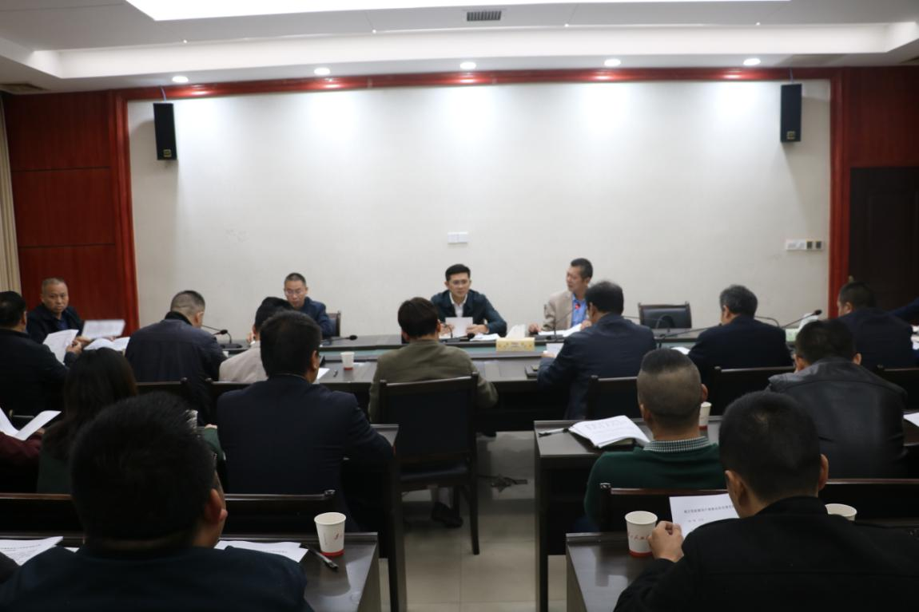
会上，县食安办主任、县市场监管局局长李小龙首先从全县食品安全工作基本情况、今年来的主要工作、存在的主要问题、下阶段工作思路、建议和请求五个方面报告食品安全工作情况，之后，他先后通报了省委巡视反馈的食品安全工作方面存在的问题及整改措施和四部委在“不忘初心、牢记使命”主题教育中开展整治食品安全问题联合行动的重点任务及实施步骤。随后，县食安办综合协调室主任龙少华解读了《2019年衡阳市食品安全工作评议考核方案》（征求意见稿）。接着，县政府副县长王致伟对全县食品安全工作强调要进一步提升认识，切实树立“食品安全大于天”的意识，下阶段要全面落实“六个一”的要求，即一支队伍、一次会议、一次行动、一个案件、一次宣传、一次快检。同时，对省委巡视反馈问题和四部委在主题教育中开展整治食品安全问题联合行动的部署必须高度重视，交办问题务必整改到位、部署工作务必扎实推进。
为提高食安委全会的针对性和实效性，会前，王致伟副县长率县市场监管局、县教育局、县农业农村局、县卫健局相关负责人先后深入美菊米粉厂、西渡中学（看食堂）、城西市场、县三中校园周边（看小餐饮小摊贩）有针对性地开展食品安全调研、现场察看、检查食品安全工作。

突击检查水果批发市场计量器具

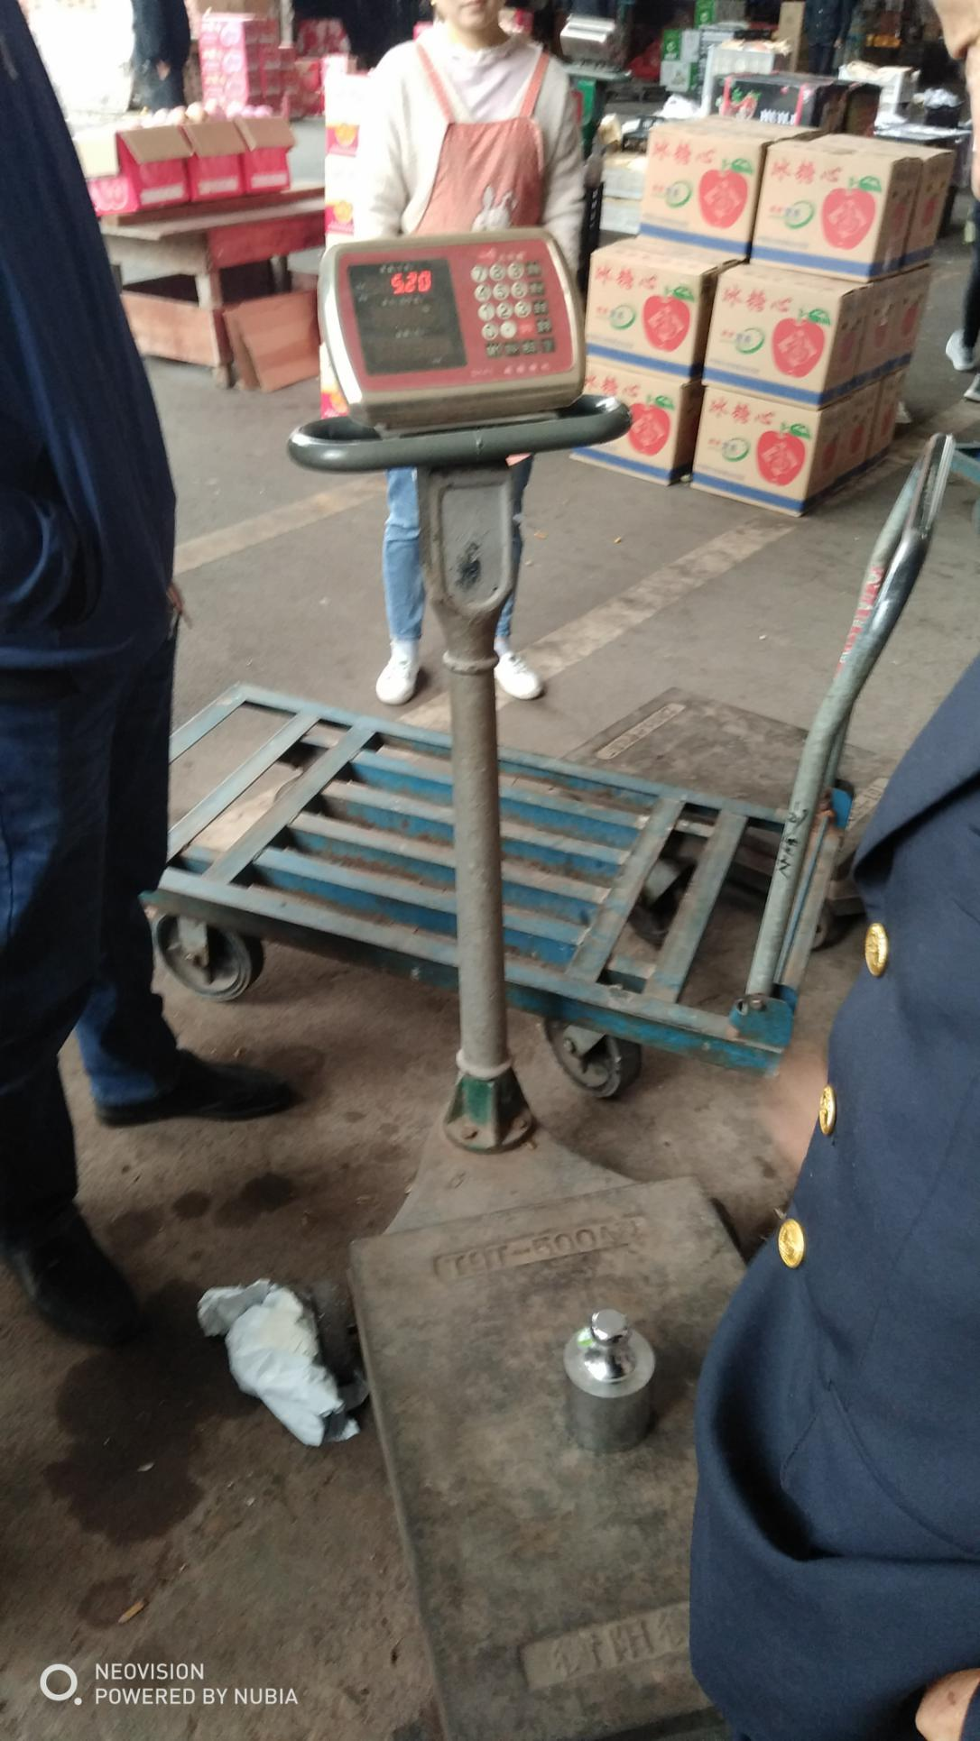
10月17日上午，刘建华副局长带领县局计量股与质计中心会同城东监管所执法人员组成联合执法检查组，对县城水果批发市场在用计量器具开展突击检查，县电视台全程跟踪拍摄取证。此次共对水果批发市场的47家经营户的72条电子计价秤、台秤进行了突击检查。检查中，未发现作弊电子秤，只有1家商户台秤使用误差稍微超出允许值，但不存在人为作弊行为，检定人员当场为其调校正确。从检查结果来看，我局持续开展的市场计量器具突击检查已取得明显成效，商户计量诚信度不断提升，不良商贩的计量作弊违法行为得到有效遏制，为营造公平的交易环境打下了良好基础。

联合开展 “性保健品”市场专项整治行动

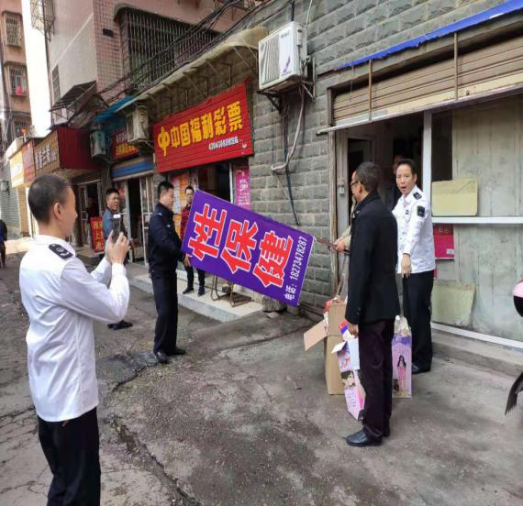
为进一步强化成人“性保健品”市场监管，切实规范成人“性保健品”市场经营秩序，根据扫黑除恶专项斗争“有乱治乱”的要求和市市场监管局、市公安局等四部门联合印发的《关于在“不忘初心、牢记使命”主题教育中开展整治食品安全问题联合行动的通知》精神，10月18日，我局和县公安局再次联合开展县城城区“性保健品”市场专项整治，此次行动也是上半年保健市场“乱象”百日整治行动的延续。此次专项整治行动主要针对“成人用品店”“性保健品店”以及无人售货机等无经营资质销售无证生产的“催情类”“壮阳类”和无厂名厂址包装标识等产品的经营行为。此次行动共计出动执法人员30人，执法车辆6台，共计检查经营门店13家，查处涉嫌违法销售假冒伪劣“性保健品”经营场所5处，现场查扣涉嫌无证无照经营的无人售货机14台，共拆除门头招牌6块、拆（清）除涉嫌违规广告15处（块）、扣押相关涉案产品3050盒（件）。
通过此次联合整治的“雷霆”行动，严厉打击了无证无照经营和非法销售假冒伪劣“性保健品”的违法行为，进一步净化“性保健品”市场环境。与此同时，我局将充分发挥新闻媒体宣传作用和正确舆论导向作用，结合食品和保健食品宣传“五进”活动，营造全社会共同抵制和举报保健类产品和保健食品欺诈和虚假宣传的浓厚氛围，积极引导消费者树立正确的健康养生意识，提高对假冒伪劣保健类产品和虚假宣传、消费欺诈的辩识能力,做到科学认知保健产品，明白理性放心消费。

召开知识产权重点工作推进会

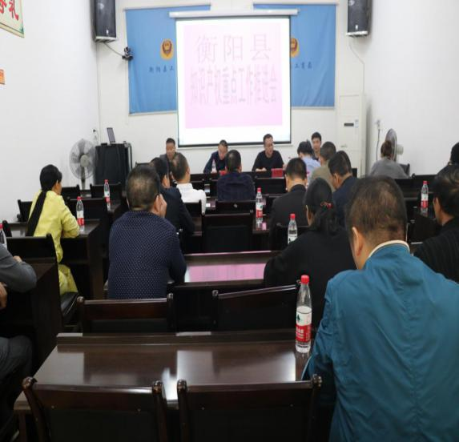
10月22日，我局在局五楼会议室组织召开知识产权重点工作推进会，衡阳华高电子等20多家县内生产企业负责人及商广股全体人员参加会议，欧国华副局长主持会议，李小龙局长出席会议。
会上，欧国华副局长首先向参会企业负责人简要介绍本局的职能职责；接着，负责知识产权工作的王勤俭同志就专利的申报、专利的质押融资给与会人员进行详细讲解，并就如何办理专利申请进行具体指导；最后，李小龙局长就知识产权重点工作的推进提出三点要求：一要统一思想认识，积极参与申报工作；二要明确程序规定，主动配合申报工作；三要努力争取政策，全力支持申报工作。

再次开展农村假冒伪劣集中整治

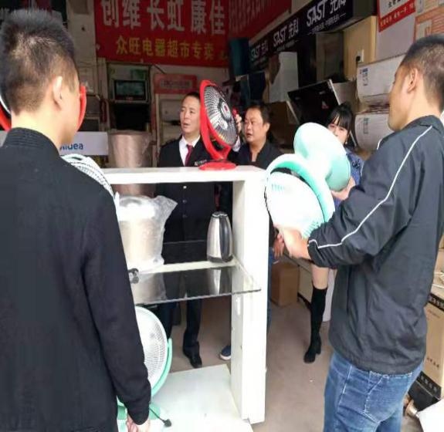
为有力有效打击农村假冒伪劣经营行为，切实维护消费者合法权益，按照省市场监管局“雷霆行动”和四部委在“不忘初心、牢记使命”主题教育中整治食品安全问题联合行动的部署，10月24日，朱朝晖副局长率产商品稽查队及相关股室执法人员，会同大安监管所执法人员对大安乡辖区内的超市、电器店等进行集中整治。当天上午，旷正业副局长率食药稽查大队等相关股室在三湖镇联工委主任陈积军的陪同下，会同三湖监管所执法人员对三湖镇辖区开展农村假冒伪劣集中整治行动，下午，旷正业副局长又马不停蹄率队对长安乡辖区假冒伪劣进行集中整治。本次行动共检查副食店28家、超市2家、电器店7家、玩具店1家、奶粉店4家，查扣问题小食品180包、无安全装置燃气灶8台、问题电器插板（插头）54个、问题玩具27个、无安全装置电器4台、无3C认证标识产品1台，查扣仿冒劲酒10瓶、问题火腿肠5件、无生产标识奶瓶10个、过期红酒20瓶、过期辣椒豆豉30瓶、过期调味品50瓶（袋）。

持续开展秋季学校食品安全
风险隐患联合排查

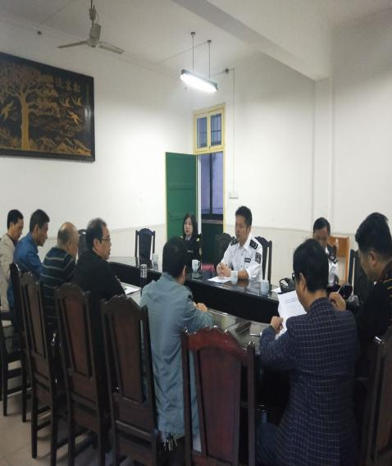
自10月中旬起，我局联合县教育局，分两组对全县各类学校、幼儿园食堂开展秋季食品安全风险隐患排查，这是该县贯彻落实国家四部委在“不忘初心、牢记使命”主题教育活动中整治食品安全问题联合行动部署、着力解决学校及幼儿园食品安全主体责任不落实的重要举措。
本次检查内容包括学校食堂食品安全信息公示及主体责任落实情况、环境卫生及加工过程管理情况、原料控制及食品仓储情况、餐具消毒及设备设施维护情况、废弃物处置情况等，突出对大米、食用油、食盐、豆制品及米面制品等大宗食品原料采购及“明厨亮灶”建设情况的检查，对存在问题的单位现场提出整改意见，要求限期整改到位并回复。通过检查发现，绝大多数学校建立了以校长为第一责任人的学校食品安全责任制，建立健全了食品安全管理制度，食品安全设施设备运行良好，前期均开展了食品安全风险隐患自查。
此次检查，我局和县教育局共出动检查人员120人次、车辆20台次，检查各类学校、幼儿园食堂142家，对存在问题的28家单位下达了整改通知。

报 送：衡阳县委书记曾秀，县委副书记、县政府县长孙鹏伟，县委
副书记蒋达宏，县人大主任刘健，县政协主席杨秋良，县委常
委、县政府常务副县长王苏龙，县人大副主任廖瑞云、张云芳，
县政府副县长王致伟、县政府副县级干部赵伟民，县政协副主
席凌奉云，市市场监督管理局，衡阳县县委办、人大办、政府
办、政协办、人大财经委、人大教科文卫委、政协经济科技和
外事委,县特约人员刘宏伟、汤立顺、罗宏东。

